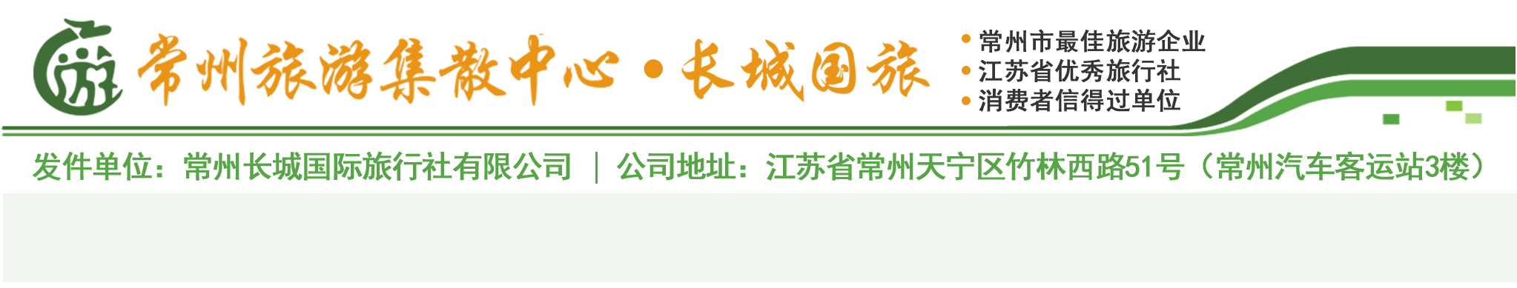

**桔子采摘、平江路评弹、盘门古风游园纯玩一日游**

|  |  |
| --- | --- |
| **产品信息** | |
| **包含**  **内容** | 桔子采摘大门票  盘门景区大门票  平江路叙旧评弹大门票 |
| **礼品** | 桔园采摘免费畅吃  每人赠送蜜桔5斤 |

1. **行程：**

|  |
| --- |
| **行程安排** |
| **早上7：50工程学院北门集合，出发前往**“人间天堂”苏州，车赴蜜桔采摘园体验**【蜜桔采摘，入园免费畅吃】（含门票）**，每年9月中旬后，蜜桔陆续上市，漫山遍野的桔林，远看万绿丛中一点红，近看累累硕果树弯腰。蜜桔有很多品种，早红、朱桔、了红、福桔等，目前主要以红桔和温柑为主。皮薄少籽，味鲜甜，肉细腻；游客入园采摘，一瓣瓣品尝，感觉整个深秋弥漫着浓浓的甜意，在金色果海中畅享甜蜜盛宴。  **【苏州平江路】**苏州平江路在苏州最古老的城市地图宋代《平江图》上就是当时苏州东半城的主干道。从平江路向南，走几步便能听到古琴悠扬，是一琴馆，据称请了吴派传人来讲授琴艺。取道中张家巷，不几步，又是一种江南丝竹之声，喜气热闹。循声向前，是一处评弹博物馆，绕过前厅展设，后院即是书场。赶得巧，花上几块门票，听上一段弹词，看台上人说噱弹唱，也不由得神采飞扬。从书场转出，再往巷子深处走，又见一处昆曲博物馆。崇脊筒瓦，牌匾招摇，挂着大红灯笼，似与一般仿旧的建筑相似，也没什么稀奇，却要走进去才觉得好。庭院里花木承仰有致，石板荒凉，全应和着正中的一个古戏台。由于历史价值高，苏州文管会给老宅挂上了编号147号的"控制保护古建筑"牌。**【叙旧评弹馆】（含门票）**畅听评弹约40分钟。苏州评弹是苏州评话和苏州弹词的总称，是采用吴语徒口讲说表演的传统曲艺说书戏剧形式。它产生于苏州，并流行于江、浙、沪一带，用苏州方言演唱 。 评弹的历史悠久，清乾隆时期已颇流行。最著名的艺人有王周士，他曾为乾隆皇帝演唱过。嘉庆、道光年间有陈遇乾、毛菖佩、俞秀山、陆瑞廷四大名家。咸丰、同治年间又有马如飞、赵湘舟、王石泉等，之后名家流派纷呈，使苏州评弹艺术历经200余年不衰。  下午游览**【盘门】（含门票）**，盘门，1963年被列为苏州市文物保护单位，1982年被列为江苏省文物保护单位。2006年05月25日，盘门作为元代古建筑，被国务院批准列入第六批[全国重点文物保护单位](https://baike.so.com/doc/6665452-6879281.html)名单。为中国现存唯一的水陆并联城门,是[苏州古城](https://baike.so.com/doc/5832072-6044898.html)的标志之一，有"北看长城之雄,南看盘门之秀"之说。座落于苏州古城区西南隅的盘门景区，拥有久负盛名的瑞光古塔、绝无仅有的[水陆城门](https://baike.so.com/doc/9777516-10124200.html)、享誉海内外的吴门古桥，分别为国家、省、市级文物保护单位。具有传统[古典园林](https://baike.so.com/doc/6559524-6773278.html)"一池三山"格局的中央庭院及古建精品、水乡风情、山池亭榭、湖光山影为一体，显得雄健、舒张、大气，使盘门[盘门](https://p1.ssl.qhmsg.com/t01e3902233c659a88b.jpg)景区既不失苏州古朴沧桑的历史感，又具豪放、明快的现代气息，让游客在休闲中时刻感觉到苏州[吴文化](https://baike.so.com/doc/6376105-6589753.html)、历史的深厚底蕴。景区还还增加3万平方米景观、绿化，新建一大型生态停车场，景区整体规划更趋合理、完善。届时盘门景区将成为苏州环城绿化带上的一颗璀璨明珠，以苏州"三古一湖"的代表迎接世界的眼光。  游览结束后，返回温馨的家。 |

1. **服务标准：**

1、交通：空调旅游车

2、门票：第一景点大门票

3、用餐：午餐餐标50元/人

4、导服：全程导游服务

5、保险：旅行社责任保险

6、其他：旅行社服务费

**备注：**

1、此为特价线路，**所有证件及70周岁以上老人**不再重复享受优惠，尽请谅解！！

2、赠送项目仅限按成人标准报名，不参加不退费用  
3、除景点第一大门票外的二次消费（如索道、景交、娱乐项目等），请游客自愿选择

三、报价：**成人：220元/人**

**儿童：180元/人（1.2米以下免门票）**